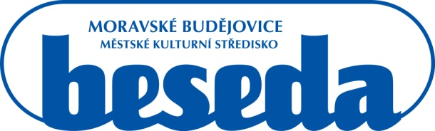

MKS Beseda, příspěvková organizace, Purcnerova 62, 676 02 Moravské Budějovice,
IČ: 00091758, tel.: 568 421 322

Jiří Čech
Lipník u Hrotovic 88, 67552 Lipník, okres Třebíč
IČO: 72423439
DIČ: CZ 8102184541
V Mor. Budějovicích 14. 8. 2018

OBJEDNÁVKA

Dobrý den,
dle telefonické domluvy a dle zaslaného nabídkového listu u Vás objednáváme technické zabezpečení akce festival Václav Hudeček a jeho hosté 2018.
Nabídkový list viz. příloha
Dohodnutá cena činí 168.560 Kč bez DPH

Děkuji
S přáním krásného dne

Karel Nechvátal
Ředitel MKS Beseda, příspěvková organizace

